Sistema SPA - UPC

Manual d’usuari

Incapacitat Temporal vigent abans del Alta inicial i SLD

Barcelona, 25 de març de 2019

Índex

Índex 2
1. Informació del document 3
1.1. Autor 3
1.2. Documents annexes 3
1.3. Còpia electrònica 3
2. Històric de canvis del document 4
2.1. Històric de canvis 4
2.2. Distribució par a revisió 4
3. Descripció general del cas: 5
4. Nova Classe de data del Infotipus 0041 - Dades de data: 6
5. Exemple 1 de IT vinculada a una IT prèvia al Alta inicial del empleat: 8
6. Exemple 2 de IT vinculada a una IT prèvia al Alta inicial del empleat: 12
7. Notes de SAP relacionades amb el tractament d’aquesta casuística: 15

Informació del document

Autor
Nom | Organització | Rol
Xavier Soler | UPCnet

Documents annexes
Número ref. | Títol document | Ubicació | Versió
1
2

Còpia electrònica
La còpia electrònica d’aquest document es troba a la intranet:
https://espaitic.upc.edu/ca/projectes/historic/rrhh/manteniment-spa-bloc-i-a/manuals-dusuari

Històric de canvis del document
Un cop aprovat el document, les modificacions es realitzaran a través de gestió de canvis. Distribuint novament el document als interessats (distribució per a revisió).

Històric de canvis
Versió | Data | Autor | Referència | Canvis respecte a la versió anterior
1.0 | 25/03/2019 | UPCnet | MU Tiquet 922497 - Incapacitat Temporal vigent abans del Alta inicial i SLD .docx | Document inicial

Distribució par a revisió
Qui rep el document prèviament a l’aprovació
Data | Nom | Organització | Rol

Descripció general del cas:

A rel del tiquet 922497 - Incidencia fichero Creta mes de Diciembre 2018 del pern 107659 , es detecta la següent situació:
Empleada Becaria que causa alta inicial a la empresa el dia 10.12.2018.
Presenta una situació de Incapacitat Temporal en el mateix mes del alta inicial, amb un absentisme subtipus 1000 - Malaltia comuna, del 13.12.2018 al 21.12.2018.

Al remetre el Fitxer de Bases del SLD a la Seguretat Social per el mes 12.2018 (calculat en 02.2019), es retorna com error, ja que sol·liciten un codi 563 amb el import de la Prestació a descomptar (pagament delgat) entre el dia 15.12.2018 i el 21.12.2018.

Des de la Seguretat Social comuniquen que aquesta persona ja havia estat en situació de IT prèviament a la contractació a UPC (abans del alta del dia 10.12.2018) , que va tenir la mateixa situació de incapacitat, anteriorment en un altre empresa diferent. Argumenten que aquesta IT prèvia de l’altre empresa i la IT iniciada el 13.12.2018 un cop contractada a UPC estan relacionades, la IT iniciada el dia 13.12.2018 es una Recaiguda de una IT prèvia que va tenir el empleat a un l’altre empresa, per tant s’han de tenir en compte el dies ja acreditats en situació de IT de la incapacitat anterior.
Concretament aquesta personal va estar un total de 13 dies de situació de IT a un altre empresa, prèvia a la contractació per la UPC.
Com la IT iniciada el 13.12.2018 ja com a treballador de UPC es una Recaiguda d’aquesta situació de IT prèvia en un altre empresa, aquest dia 13.12.2018 realment s’ha de tenir en compte com si fos ja el 14ze dia en IT (no el 1er dia).
En aquest sentit, doncs, resultaria que a partir del dia 15.12.2018 que correspondrà ja al 16ze dia en IT, s’iniciarà per tant el pagament delegat a descomptar-se de la Prestació i així s’ha de reflectir en el Fitxer de Bases del mes 12.2018, es a dir, amb el codi 563 i el import de la Prestació que li correspon a partir d’aquesta data com sol·liciten des de la Seguretat Social.

Com veurem en el següent punt, per adaptar el sistema a aquesta situació especial a l´hora de fer el còmput dels dies/trams de la Prestació de IT del empleat, hem afegit una nova Classe de data en el Infotipus 0041 Dades de data, com detallem a continuació.

Nova Classe de data del Infotipus 0041 - Dades de data:

Per tractar aquest tipus de situacions, SAP ha habilitat una configuració del sistema que permet informar una data de referència respecte a una hipotètica situació de Incapacitat Temporal que va tenir el empleat en un altre empresa (prèvia al alta o contractació del empleat a la nostra companyia) i així poder relacionar-la amb una IT actual en el nostre sistema.

S’han aplicat les parametritzacions oportunes per configurar aquesta funcionalitat.
Entre els aspectes adaptats hi ha un nou criteri per mecanitzar aquests casos en el sistema a fi de que es reconegui la situació especial de la IT descrita anteriorment, concretament una nova Classe de data en el Infotipus 0041 – Dades de data.
S’ha definit a tal efecte en aquest infotipus 0041, la nova Classe de data 90 - Inici IT prèvia Alta.

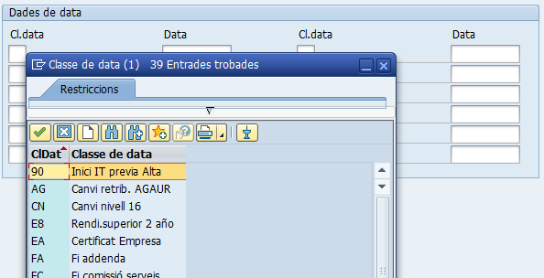
Serà doncs amb aquesta nova Classe de data ‘90’ que podrem informar una data de referència respecte a la situació de Incapacitat Temporal que va tenir prèviament el empleat en un altre empresa.
En el següent punt tractarem un exemple amb del detall de la utilització de la nova Classe de data del IT0041 i de com mecanitzar aquesta situació en el sistema per el tractament adequat d’aquesta situació específica de la Incapacitat Temporal, tenint en compte el requeriment realitzat al respecte per la Seguretat Social.
Important de tenir en compte al utilitzar la Classe de data 90 en el IT0041:
- Els canvis en el IT0041 Classes de Data, no afecten en si a la retroactivitat del càlcul de nòmina. La modificació, creació, etc d’aquest infotipus, no actualitza automàticament el IT0003 - Estat liquidació a efectes de marcar-li una data en el passat de nòmina en aquest infotipus que li provoqui retroactivitat.

Per tant si li modifiquem la seva informació per un càlcul a passat, tal i com veurem tot seguit en el primer exemple, es necessari marcar manualment aquesta informació en el IT0003 o forçar-li la retroactivitat al empleat al executar-li la nòmina.

- Com veurem en el següents exemples, tot i que la modificació a nivell de les dades del empleat només s’ha de realitzar en el IT0041, la nova Classe de data 90, indirectament afecta al còmput dels dies/trams de la Prestació i per tant a com es desplega el Absentisme de Incapacitat temporal del empleat en les dates . Per tan en necessari i es imprescindible tornar a Generar el Calendari de Personal del empleat un cop li hem informat el IT0041 amb la Classe de data 90.

Exemple 1 de IT vinculada a una IT prèvia al Alta inicial del empleat:

Basant-nos amb la situació que hem plantejat en el primet punt del document o aparat de Descripció general del cas. Tenim doncs un empleat que presenta la següent situació :

El empleat es alta o contractació inicial a UPC el dia 10.12.2018.
Presenta una situació de Incapacitat temporal en el mateix mes del alta inicial, concretament del 13.12.2018 al 21.12.2018:
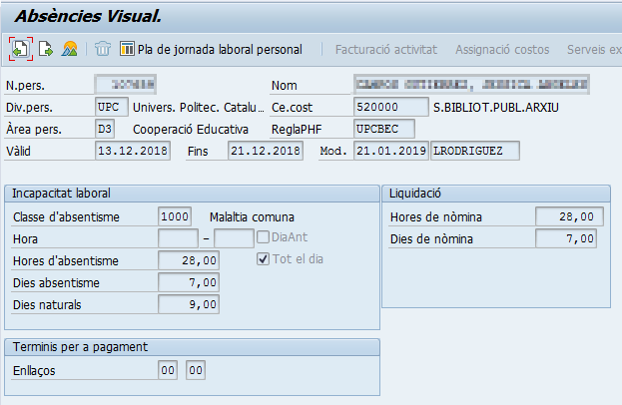
Des de la Seguretat Social ens comuniquen que aquesta IT iniciada el 13.12.2018 es realment una Recaiguda de una situació de IT anterior que va presentar el empleat en un altre empresa diferent abans de que el contractéssim. En aquesta IT anterior a l’altre empresa aquesta persona va acumular un total de 13 dies en situació de IT.

Segons es comunica la Seguretat Social, com la IT de inici el 13.12.2018 es realment una Recaiguda de una situació de IT anterior (abans de la seva contractació a UPC, acreditada en una altre empresa), a efectes del còmput de dies de la IT, s’han de tenir en compte els dies previs de la situació de IT anterior del que es Recaiguda.
La situació de IT ‘original’, la que va tenir el empleat en l’altre empresa abans de la contractació per la UPC, va ser per un total de 13 dies.
Per tant a l’hora de reconèixer els trams de Prestació de la IT que te el empleat en el mes en que es alta inicial en el sistema amb al durada del 13.12.2018 al 21.12.2018, i tenint en compte els 13 dies de la IT vinculada anterior que ja va tenir a un altre empresa, resulta que:

Dates Dies Dies de IT acumulats Tram de Prestació
13 al 14 de desembre 2 13 + 2 = 15 60 % BR a càrrec Empresa
15 al 19 de desembre 5 15 + 5 = 20 60 % BR Pagament Delegat
20 al 21 de desembre 2 20 + 2 = 22 75 % BR Pagament Delegat

Així doncs un cop degudament registrada aquesta situació ‘especial’ de IT en el sistema, el càlcul de la nòmina del empleat tindrà en compte els dies en situació de IT que ja va tenir el empleat en un altre empresa, como si fos una IT prèvia de la qual es Recaiguda la IT que presenta en el mes de la contractació inicial. Per tant li calcularà els trams de Prestació adients segons el detall que acabem de indicar i així es reflectirà també en el Fitxer de Bases del SLD que se li generi al empleat.
A tal efecte, utilitzarem el infotipus 0041 i la nova Classe de data que s’ha definit.

Mecanització del IT0041 – Dades de data, per considerar una IT prèvia al Alta inicial del empleat:

Crearem un nou registre del IT0041 amb:

Dates de Inici de Validesa i Fi de validesa del registre del IT0041 a crear:
Informarem les dues dates, amb la data de inici del absentisme de IT que presenta el empleat en el sistema.

Classe de data del registre del IT0041 a crear:
Al aparta de les Dades de data, hi afegirem una nova línia per la Classe de data 90 - Inici IT prèvia Alta.
En aquesta nova línia, indicarem la Data ‘virtual’ en la qual s’hauria d’haver iniciat el absentisme de IT per que a la data real de inici d’aquest infotipus de absentisme de IT que te el empleat, portés ja acumulats la quantitat de dies de IT que va tenir prèviament en un altre empresa, abans de la seva contractació a UPC

Per el cas o exemple concret del empleat que hem descrit al inici:

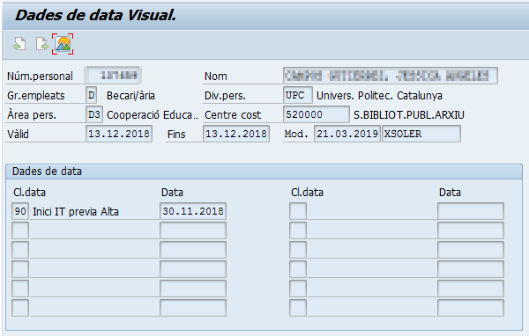

Les dates de Inici i Fi de validesa del registre del IT0041 son la data de Inici del registre del absentisme de la IT del empleat, el 13.12.2018.
Se li ha creat a Dades de data la línia amb la Classe de data 90 – Inici IT prèvia Alta.
Se li ha informat a la Data d’aquesta nova línia el valor 31.11.2018, doncs hem dit que:

El empleat va tenir una situació de IT prèvia en un altre empresa, abans de la seva contractació a UPC, amb una durada total de 13 dies segons ens han indicat des de la Seguretat Social.
La IT que inicia el empleat, ja contractat a la UPC, el 13.12.2018, es Recaiguda d’aquesta IT anterior esmentada que va tenir aquesta persona en un altre empresa.
Per tant s’han de tenir en compte els 13 dies de la IT anterior que el empleat va tenir en un altre empresa, s’han de afegir o acumular a la IT del de inici el 13.12.2018 que te el empleat en el mes de alta o de la contractació inicial a la UPC.
Així doncs el dia 13.12.2018 de inici del absentisme de IT del empleat correspondrà realment al 14ze dia de la ‘mateixa’ IT (13 dies de la situació de IT anterior a l’altre empresa + 1 dia del inici de la IT a UPC).
El fet de que la data de inici del absentisme de IT, el 13.12.2018, representi el 14ze dia de la situació de IT, seria el equivalent a que el empleat hagués iniciat la situació de incapacitat en la hipotètica data del 30.11.2018. Del 30.11.2018 al 12.12.2018 hi ha els 13 dies naturals previs de la IT que havíem de acumular o tenir en compte, a partir del 13.12.2018 del inici real del absentisme, ens situaríem doncs en el 14ze dia de IT.

Com aquest canvi introduït per el IT0041 modificarà el còmput dels dies/trams de Prestació de IT a tenir en compte en el mes 12.2018 que es el passat de nòmina, li hem de forçar la retroactivitat a aquest empleat, ja sigui manualment en el IT0003 (informar data PrimModDadMestr amb 10.12.2018) o bé forçant-la en la pròpia execució del càlcul de la nòmina.

Per el mateix motiu, com implicarà una consideració dels dies de absentisme amb un altre criteri, es necessari abans de calcular-li la nòmina, efectuar-li la Generació del Calendari de Personal.

Informant el IT0041 tal com hem comentat en aquest exemple, tenim que:

En el Càlcul de Nòmina al empleat per el mes 12.2018, es generen el conceptes de Prestació de IT corresponents, considerant que el empleat a data 13.12.2018 es situa ja en el 14ze dia de Incapacitat temporal. Per tant:

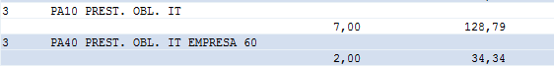

Al generar del Fitxer de Bases per el SLD d’aquest empleat obtenim:

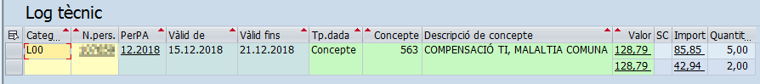

Tram de Prestació que s’inicia el 15.12.2018 al passar al Pagament Delegat (que es compensa o descompta la empresa) amb el Codi 563 i el import corresponent. Com el 13.12.2018 es el 14ze dia de IT, a partir del 15.12.2018 o 16ze dia en IT inicia el tram de pagament delegat.
Al tractar-se de un empleat Becari no te més informació de Bases de Cotització.

Exemple 2 de IT vinculada a una IT prèvia al Alta inicial del empleat:

Seguin la mateixa ‘lògica’ del Exemple 1, en aquest cas partim de la situació:

El empleat es alta o contractació inicial a UPC el dia 01.03.2019.
Presenta una situació de Incapacitat temporal en el mateix mes del alta inicial, concretament des el primer dia de contractació, del 01.03.2019 al 31.12.9999 (continua oberta):
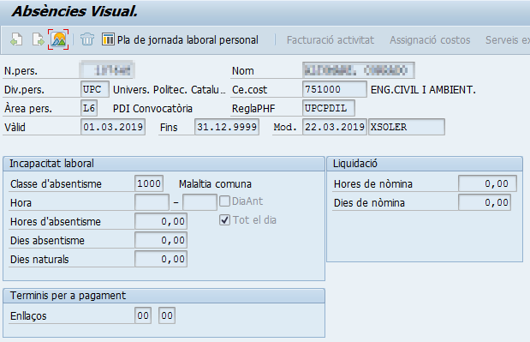
Des de la Seguretat Social ens comuniquen que aquesta IT iniciada el 01.03.2019 es realment una Recaiguda de una situació de IT anterior que va presentar el empleat en un altre empresa diferent abans de que el contractéssim. En aquesta IT anterior en un altre empresa (abans de la seva contractació a la UPC) aquesta persona va acumular un total de 46 dies en situació de IT.

Li crearíem el següent registre del IT0041 amb la Classe de data 90:

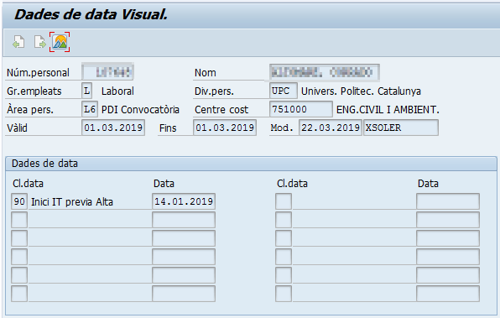

Les dates de inici i fi de vigència o validesa amb la data de inici del absentisme de IT, el 01.03.2019.
Amb la Classe de data 90 de valor 14.01.2019 ja que:

01.03.2019 menys 46 díes -> 14.01.2019.

Estem informant doncs la situació especial del absentisme de IT amb inici el 01.03.2019 conforme aquesta data correspon realment al 47te dia situació de incapacitat temporal si es te en compte la ‘mateixa’ IT que va començar el empleat en un altre empresa, abans de la contractació a UPC.

Com hem comentat en el exemple anterior, per el mateix motiu, com la nova informació del IT0041 implicarà una consideració dels dies de absentisme amb un altre criteri, es necessari abans de calcular-li la nòmina, efectuar-li la Generació del Calendari de Personal.

En el Càlcul de Nòmina al empleat per el mes 03.2019, es generen el conceptes de Prestació de IT corresponents, considerant que el empleat a data 01.03.2019 es situa ja en el 47te dia de Incapacitat temporal. Per tant:

Al generar del Fitxer de Bases per el SLD d’aquest empleat obtenim:

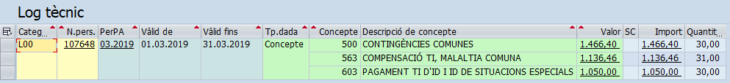

Tram de Prestació que s’inicia el 01.03.2019 ja com a Pagament Delegat (que es compensa o descompta la empresa) amb el Codi 563 i el import corresponent. Com el 01.03.2019 es ja el 47te dia de IT, a partir d’aquesta data i tot el mes correspon al tram de pagament delegat.

Notes de SAP relacionades amb el tractament d’aquesta casuística:

1079760 - ES27.4: IT Absences Adjustment for Mergers and Acquisitions
2188789 - CALC: IT Absences Relapse Adjustment for Mergers and Acquisitions

